NAVODILA ZA PRIDOBITEV SERIJSKE ŠTEVILKE CERTIFIKATA (DIGITALNEGA POTRDILA)

V primeru, da ste nov uporabnik ali uporabnik, ki ima novo digitalno potrdilo (ste zaradi poteka starega pridobili novo…), nam za dostop do E-kmetije sporočite serijsko številko certifikata in davčno številko.

Serijsko številko pridobite na naslednji način:

- V brskalniku Chrome:
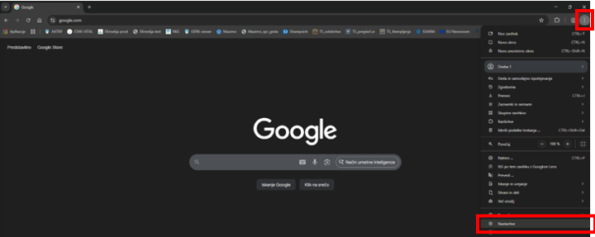
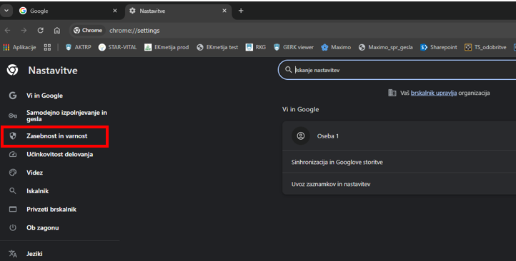
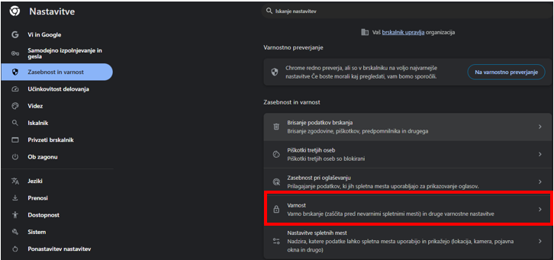
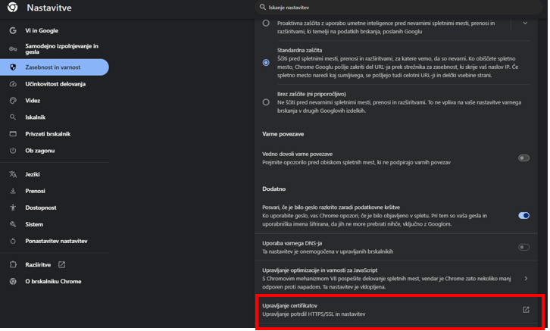
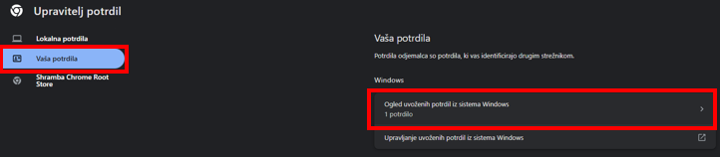
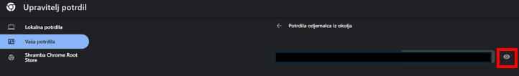
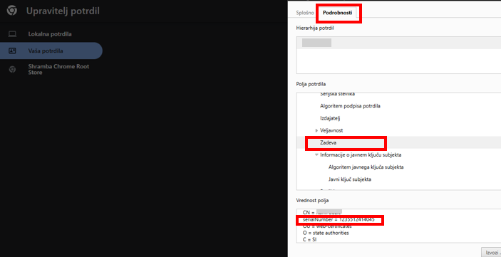

- V brskalniku MS Edge:
